<Название учебного заведения>
<Факультет / кафедра>

ОТЧЁТ
по лабораторной работе № 1
«Разработка модели данных»
Дисциплина: программирование на Java
Вариант 7 — «Социальная сеть»

Выполнил(а): <ФИО студента>
Группа: <номер группы>
Проверил(а): <ФИО преподавателя>
Дата выполнения: <заполнить>

<Город> — 2026

Содержание
1. Цель и техническое задание
2. Модель данных и Editable
3. CSV и обработка ошибок
4. GUI и надёжность
5. Демонстрация работы
6. Тестирование
7. Выводы
После заполнения титульного листа обновите оглавление: выделите его и нажмите «Обновить таблицу», чтобы номера страниц соответствовали тексту.

1. Цель и техническое задание
Цель работы — реализовать объектно-ориентированную модель социальной сети, загрузку и сохранение данных CSV и графический интерфейс для разрешённых операций.
- Основные поля профиля: ID, имя, город и год рождения; связь дружбы содержит пару ID и силу связи.
- Нужны базовый тип, удалённый read-only профиль и редактируемое сообщество с администратором.
- Кнопка «Изменить» доступна только объектам с Editable; read-only тип нельзя создать через «Добавить».
- GUI содержит таблицу, загрузку, сохранение, добавление, редактирование и диалоги ошибок.
- Ошибочные строки CSV пропускаются; собственные исключения загрузки содержат коды ошибок.
Используемый стек: Java 21, Gradle Kotlin DSL со стандартным Wrapper 8.10.2, JavaFX 21 и JUnit 5.

2. Модель данных и Editable
Класс | Editable | Назначение
Profile | Нет | Общая неизменяемая база с ID, именем, городом и годом.
EditableProfile | Да | Обычный профиль, который создаётся и редактируется в GUI.
DeletedProfile | Нет | Финальная архивная запись с причиной удаления, без сеттеров.
Community | Да | Сообщество с описанием и ID администратора.
Интерфейс — контракт, а не базовый класс. Метод validate() у обычного редактируемого профиля наследуется от Profile; сообщество дополняет общие проверки. Удалённый профиль не наследует Editable, поскольку сама база его не реализует.
public interface Editable {
List<String> validate();
}
public class EditableProfile extends Profile implements Editable { ... }
Объекты профилей неизменяемы: поля объявлены final, публичных сеттеров нет. Редактирование создаёт новый объект с прежним ID и заменяет запись через ProfileRepository; read-only объект заменить таким способом нельзя.
Принятые правила: ID положительны и уникальны; год находится между 1900 и текущим годом; имя и город обязательны; администратор — существующий обычный, не удалённый профиль. Текстовые поля однострочные.
int currentYear = Year.now().getValue();
if (birthYear < MIN_BIRTH_YEAR || birthYear > currentYear) {
// Добавить ошибку проверки модели.
}

3. CSV и обработка ошибок
Файл использует UTF-8, разделитель «;», обязательный заголовок и ровно восемь колонок в фиксированном порядке. UTF-8 BOM перед заголовком допускается. Неиспользуемые поля соответствующего типа оставляются пустыми.
type;id;name;city;birthYear;description;administratorId;reason
PROFILE;1;Анна;Москва;2002;;;
COMMUNITY;4;Java Club;Москва;2020;"Java; Kotlin ""JVM""";1;
Собственный CsvFormat разбирает кавычки и удвоенные кавычки без split(), поэтому разделитель внутри текста не меняет число колонок. Переводы строк внутри значения запрещены валидацией до записи; незакрытая кавычка является ошибкой одной физической строки и не мешает следующей.
CsvLoader читает BufferedReader построчно, проверяет заголовок, число полей, тип, обязательные значения, числа и модель. Ссылки на администраторов проверяются после чтения всего набора, поэтому порядок профилей и сообществ в корректном файле не важен.
Код | Причина
BAD_HEADER | Отсутствует заголовок или порядок колонок неправильный.
BAD_CSV_FORMAT | Нарушены правила кавычек.
WRONG_FIELD_COUNT | Количество полей не равно восьми.
EMPTY_FIELD | Не заполнено обязательное поле.
BAD_NUMBER | Значение не разбирается как целое число.
UNKNOWN_TYPE | Тип записи не поддерживается.
DUPLICATE_ID | ID уже занят другой принятой строкой.
INVALID_VALUE | Значение нарушает правила модели.
INVALID_REFERENCE | Администратор не является существующим обычным профилем.
CsvLoadException сохраняет код, номер строки, пояснение и при наличии исходную причину. Ошибки собираются в LoadResult и обрабатываются на уровне GUI; одной ошибочной строкой вся загрузка не прерывается.

4. GUI и надёжность
Таблица показывает тип, ID, имя, город, год и дополнительные сведения. ID и год представлены числовыми колонками, поэтому сортировка ID даёт 1, 2, 10, а не 1, 10, 2. Добавление предлагает только PROFILE и COMMUNITY.
editButton.disableProperty().bind(busy.or(
Bindings.createBooleanBinding(
() -> !(table.getSelectionModel().getSelectedItem() instanceof Editable),
table.getSelectionModel().selectedItemProperty())));
Проверка формы выполняется до закрытия диалога. Если поля или контекстная проверка хранилища обнаружили ошибку, событие кнопки отменяется и появляется сообщение; введённые значения остаются в форме.
save.addEventFilter(ActionEvent.ACTION, event -> {
// Разбор полей, validate() и проверка ID/администратора.
// При ошибке:
event.consume();
});
Чтение, проверка большого набора и сохранение выполняются через Task в отдельном потоке. В FX-потоке только применяется готовое состояние и обновляется GUI; во время I/O показан индикатор и конфликтующие действия недоступны.
При загрузке другого файла и закрытии есть подтверждение несохранённых изменений. Пустой или полностью отбракованный файл не очищает существующую таблицу. Сохранение проверяет снимок, пишет временный файл в той же папке и затем заменяет целевой через атомарный move, если файловая система его поддерживает.

5. Демонстрация работы
Ниже приведены скриншоты работы приложения: блокировка редактирования архивной записи, форма сообщества с администратором и результат разбора файла с ошибками.
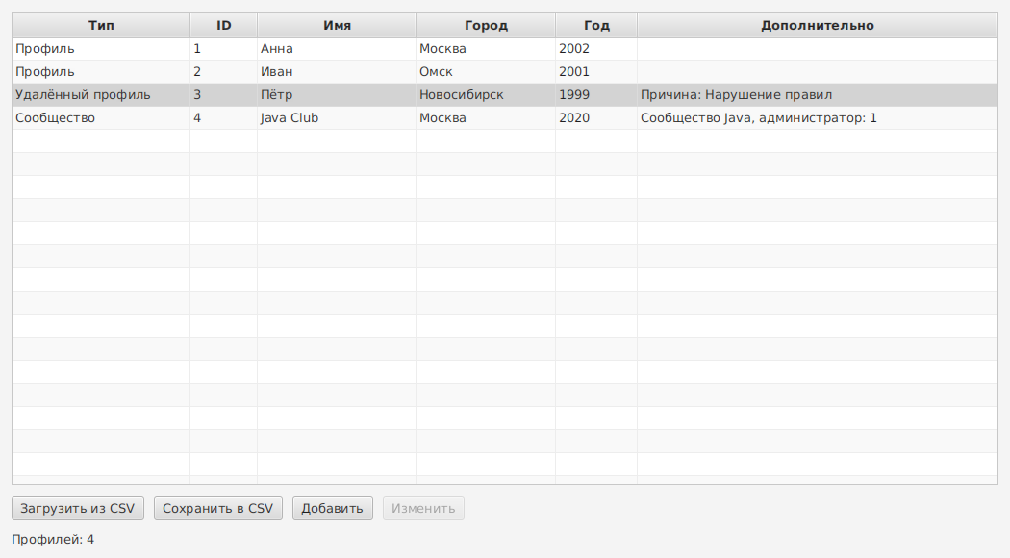
Рисунок 1 — выбран удалённый профиль ID 3; «Изменить» заблокировано.
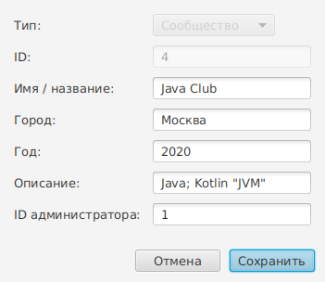
Рисунок 2 — форма сообщества с администратором и текстом, содержащим разделитель и кавычки.
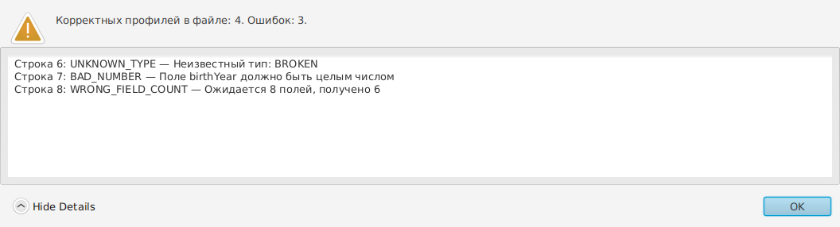
Рисунок 3 — example.csv: четыре корректные записи и три ошибки.
Порядок демонстрации: загрузить test.csv, показать блокировку архивного профиля, добавить обычный профиль с новым ID, изменить сообщество, попробовать повторный ID, сохранить файл и снова его загрузить. Отдельно открыть example.csv и показать коды ошибок.

6. Тестирование
Проверка выполнена 02.10.2026: JDK 21, Gradle Wrapper 8.10.2, команда ./gradlew --no-daemon clean test; тесты интерфейса выполнялись без открытия окна.
Показатель | Результат
Проверок, включая параметризованные случаи | 116
Неудачных проверок | 0
Ошибок выполнения | 0
Пропущенных проверок | 0
Покрыты границы года и ID, неизменяемость архива, ссылки администратора, уникальность, ошибочные CSV-строки, порядок колонок, BOM, кавычки и разделители, повторная загрузка, сохранение старого файла при сбое, правила дружбы и BFS. GUI-проверки подтверждают сохранение открытой формы при ошибке, доступность Editable, числовую сортировку и фоновые операции.
Linux / macOS: ./gradlew --no-daemon clean test
PowerShell: .\gradlew.bat --no-daemon clean test
Временные файлы тестов создаются через @TempDir; в репозитории есть workflow GitHub Actions, запускающий clean test после отправки изменений.

7. Выводы
Разработана иерархия профилей с отдельным контрактом Editable, обеспечен запрет редактирования архивных записей, реализованы GUI, загрузка и безопасное сохранение CSV. Проверки согласованы между формой, хранилищем и файловыми операциями; ошибки загрузки снабжены кодами и номерами строк.
Структура Graph с собственными узлами EdgeNode и обходом BFS уже заложена в проект и может пригодиться в следующей лабораторной работе.
Источник задания: https://gist.github.com/Vova-SH/8104d9382c0af80fd693c79de49252cc
Исходный код работы находится в репозитории; полный листинг в приложение отчёта не включён, в тексте приведены только ключевые фрагменты.

